- IZRAČUNAJ. POMOĆI ĆE TI BROJEVNA CRTA.

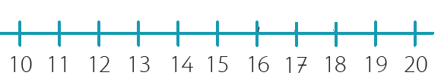

10 + 3 = _____ 16 – 6 = ______ 12 + 4 = ______ 17 – 2 = ______

11 + 6 = ______ 19 – 7 = ______ 13 + 5 = ______ 18 – 4 = ______

17 + 2 = ______ 15 – 2 = ______ 18 + 1 = ______ 17 – 5 = ______

12 + 2 = ______ 19 – 3 = ______ 17 + 2 = ______ 11 – 1 = ______

4 + 14 = ______ 16 – 4 = ______ 10 + 6 = ______ 18 – 8 = ______

- ANA JE NACRTALA 13 CVJETOVA. NJEZINA JE SESTRA MAJA NACRTALA 5 CVJETOVA VIŠE. KOLIKO JE CVJETOVA NACRTALA MAJA?

RAČUN: _________________________

ODGOVOR :_________________________________________________________________ .

